

Layout-Hinweise zum uC-Board

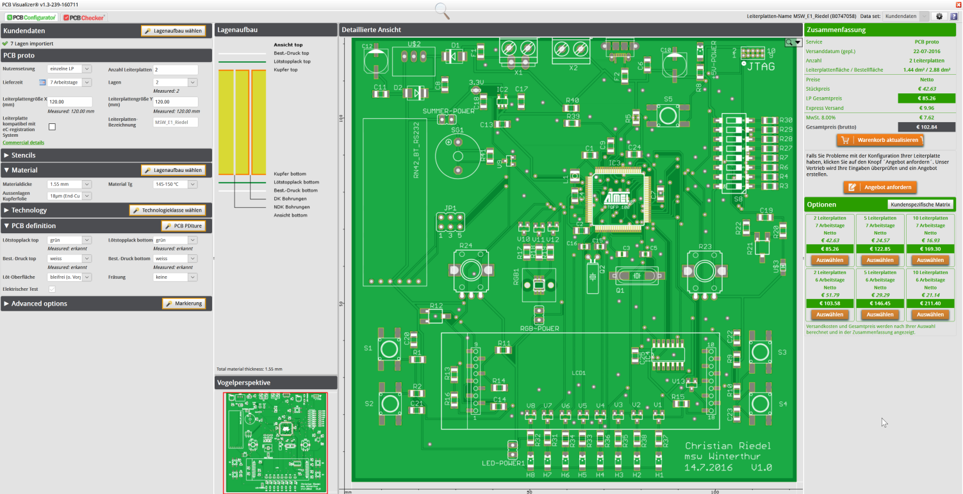

Inhaltsverzeichnis

1. Netzklassen 3

2. Raster 4

3. Design Rules 4

4. Gruppieren 6

5. Stecker platzieren auf dem Board 7

6. Bohrungen 8

7. Autorouter 9

8. Polygone 13

9. Design Rule Check, DRC (Layout prüfen) 14

10. Siebdruck für Beschriftungen 16

# Netzklassen

Netztklassen einführen. GND, Vcc und V_Akku à Klasse Power zuweisen

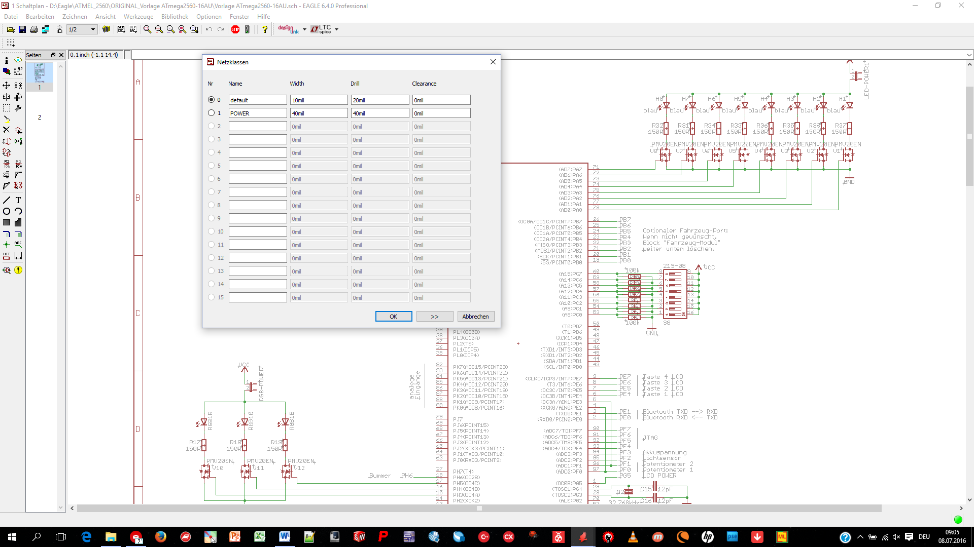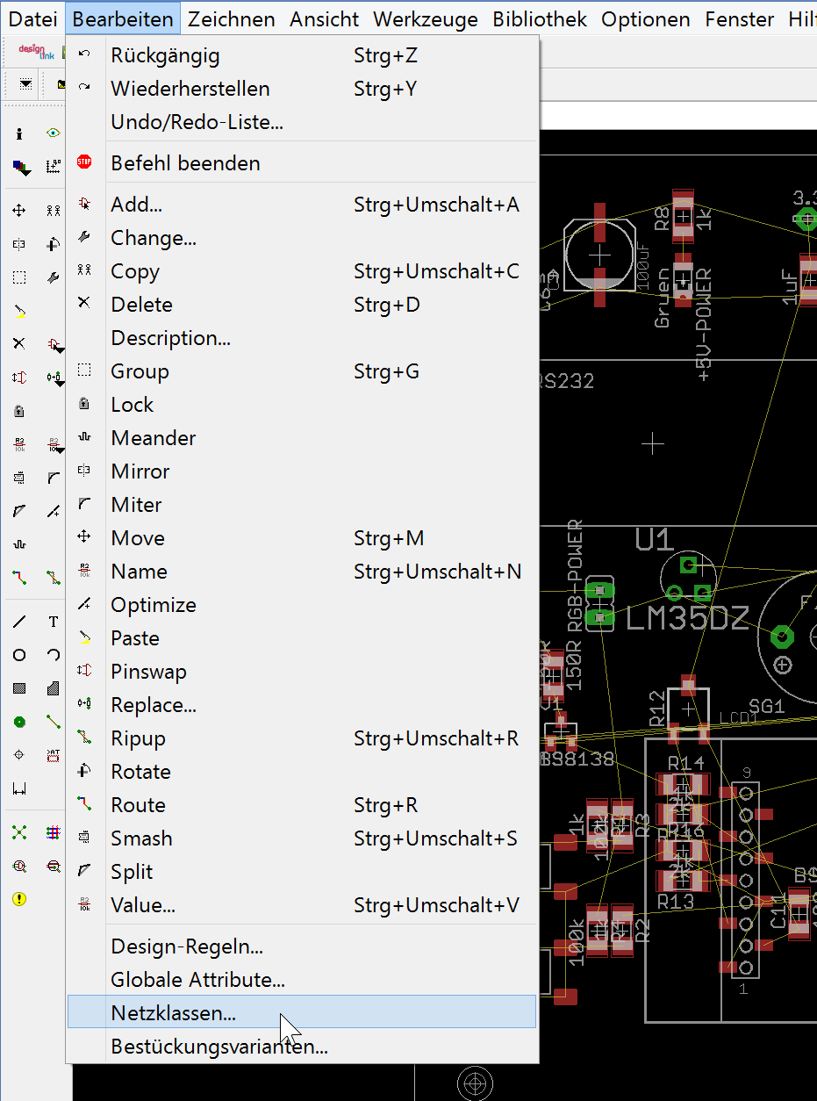

Leiterbahnbreiten, wir verwenden 35um (1oz) Kupferdicke:

Ein Bild, das Tisch enthält.

# Raster

Für ein präzises Platzieren lohnt es sich, ein feines Raster einzustellen.

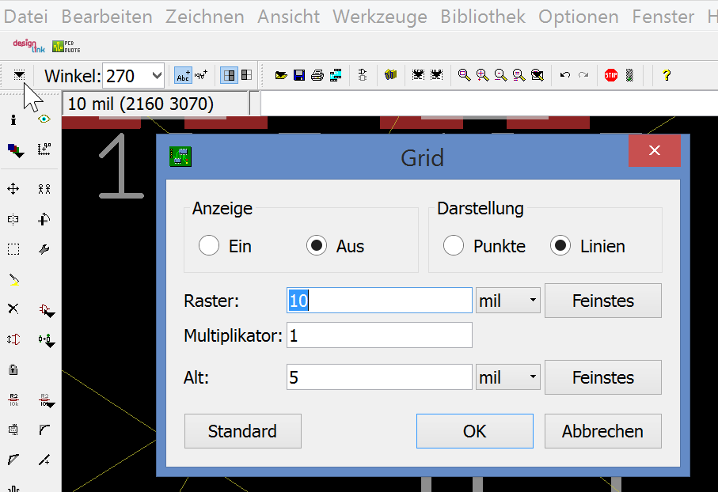

# Design Rules

DRC Einstellungen vornehmen:

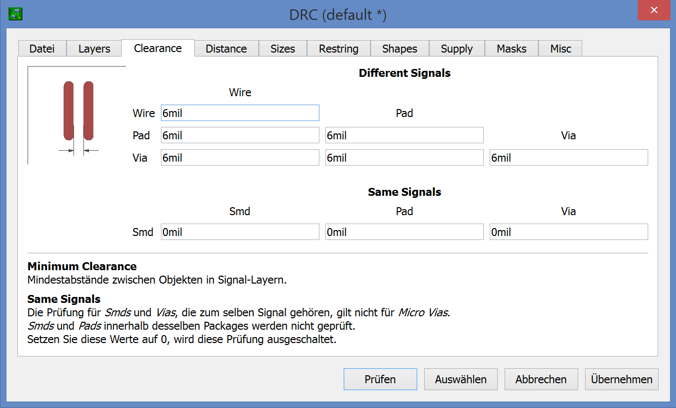

Ein Bild, das Text enthält.

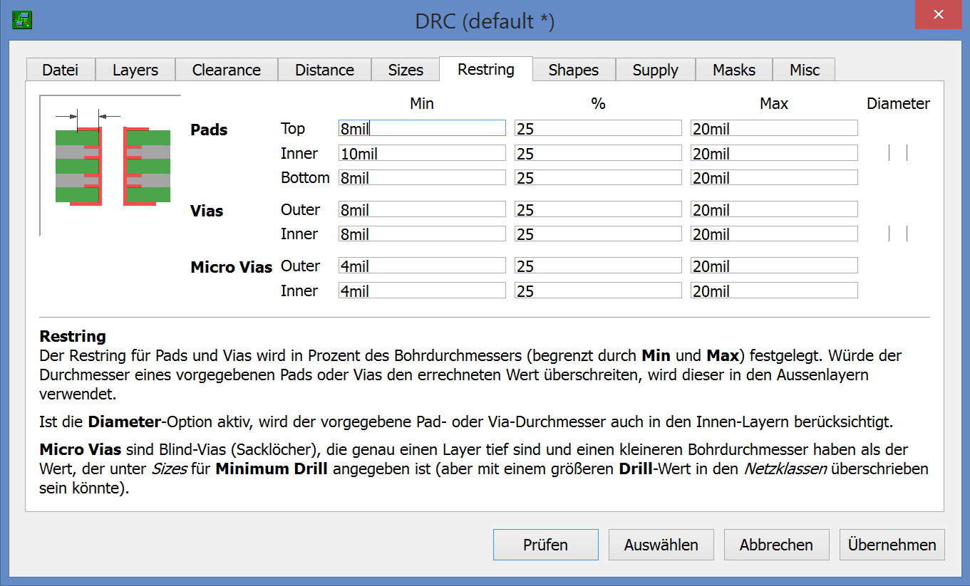

# Gruppieren

Platziere die Bauteile, so dass die Luftlinien möglichst optimal, also kurz sind.

Bauteile die im Schema zusammen gehören, sollten auch beim Platzieren nahe zusammen bleiben.

Beispiele:

* Gruppe Quarz und Kondensatoren
* 8xLED Port mit FET, R und LED
* 5V Spannungsversorgung mit Spannungsregker, C, R, Sicheerung und Dioden

Auf dem Board:

Quarz und Kondensatoren

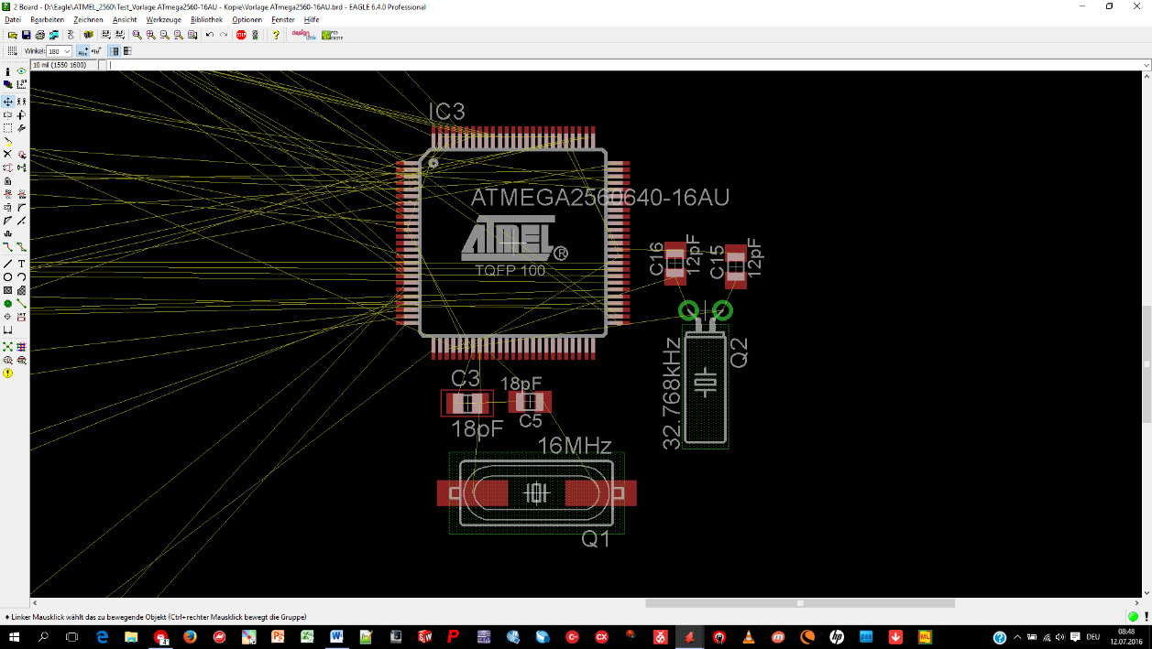

LED Port mit FET, R und LED

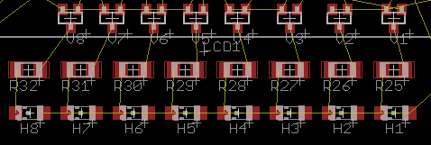

# Stecker platzieren auf dem Board

**ACHTUNG: Phoenix Stecker USB-C Stecker**

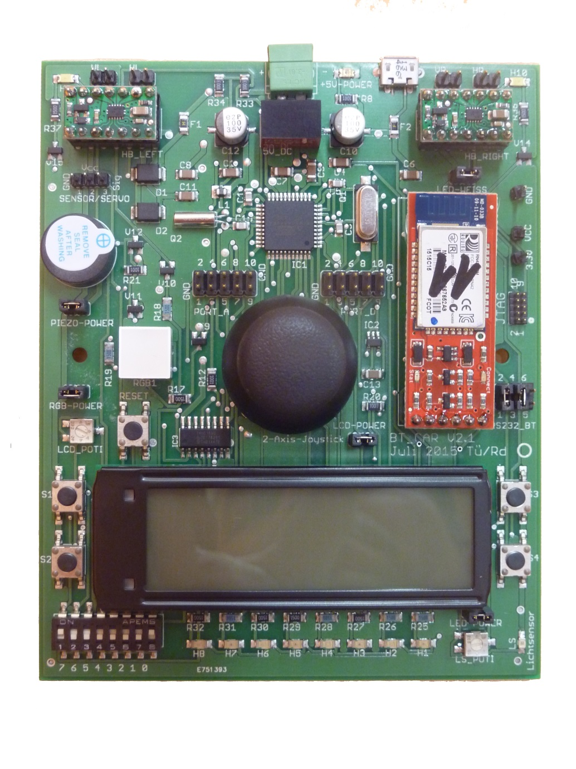

Beide Stecker müssen über den Printrand hinaus platziert werden! Siehe Muster Prints BT_CAR_21.

JTAG-Stecker nahe am Rand platzieren und Pin1 links, damit sich Flachbandkabel gut einstecken lässt.

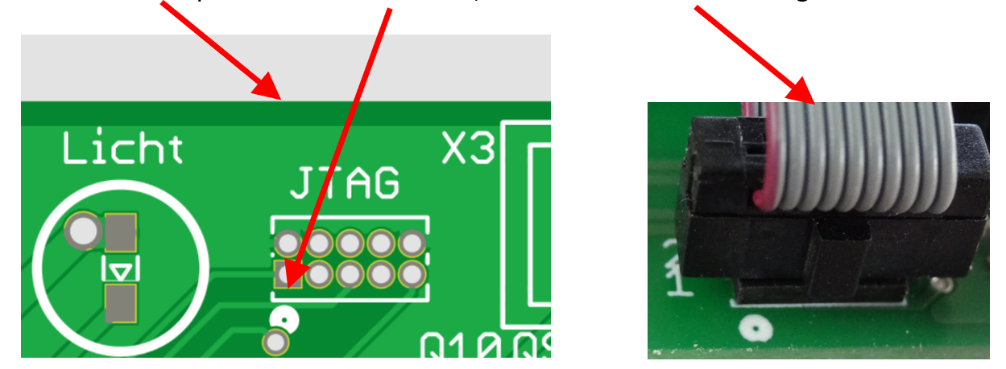

# Bohrungen

**Bohrungen:**

Befestigungslöcher platzieren

Via „Info“ die Eigenschaft der Bohrung auf z.B. 3.2mm einstellen. (Zuerst Raster auf „mm“ stellen).

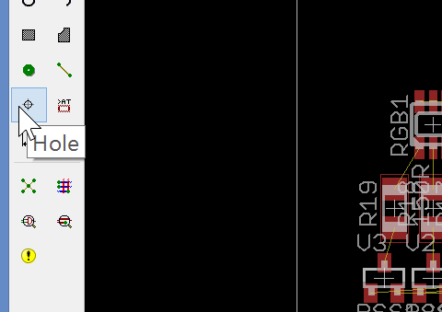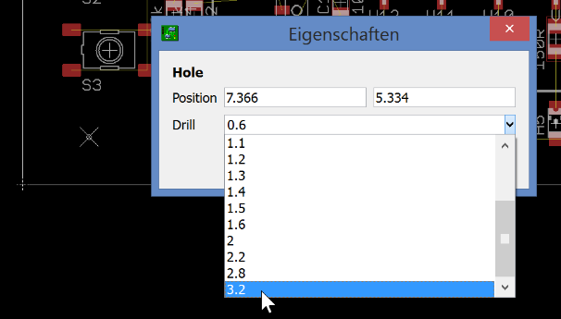

# Autorouter

Nach dem Platzieren der Gruppen kann mit dem Autorouter überprüft werden, ob das Layouten möglich sein wird. Es sollten Werte von 95% oder grösser erreicht werden…

Mit der Einstellung Routing Grid wird eingestellt, wie fein der Autorouter arbeiten soll.

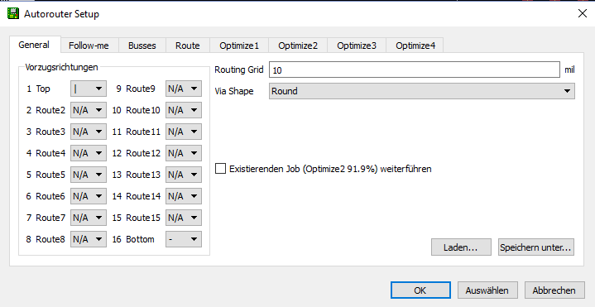

Je kleiner der Wert desto eher schafft er alles zu routen, braucht aber auch mehr Rechenzeit.

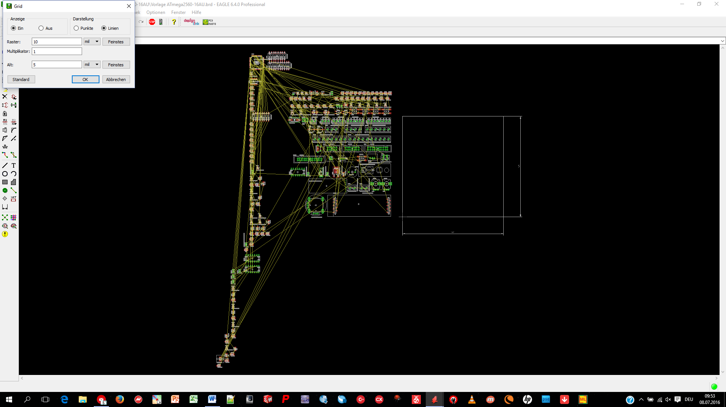

Raster beim selber Routen auf ein feines Mass einstellen.

Tipp: Auch hier kann mit Ctrl und Bauteil Auswahl das Element in den Raster „springen“.

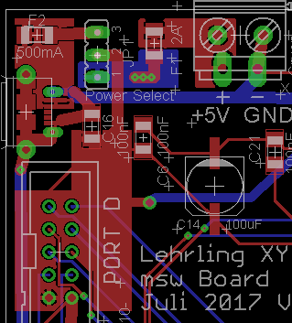**Zuerst die „dicken“ (mind. 30mil) VCC und GND Linien zu den Steckern ziehen.** Eventuell Polygon zu Hilfe nehmen.

erst dann mit den dünnen Linien starten!

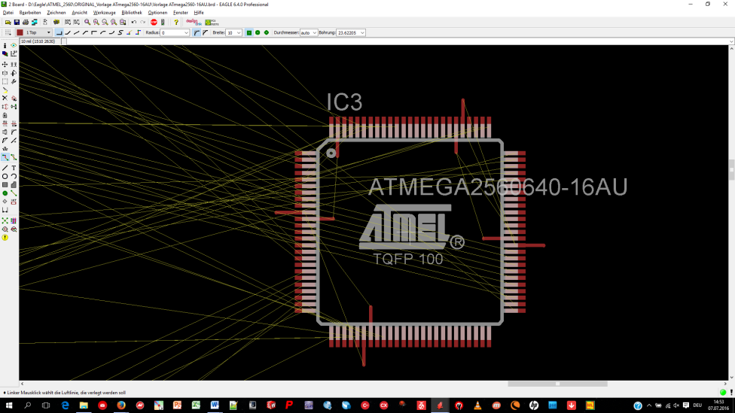

**Vorbereitung Routen: GND, Vcc und Pins am Prozessor vorbereiten**

GND nach Innen (unter das Gehäuse) und Vcc nach Aussen (vom Gehäuse weg). So können die verschiedenen Netzklassen (unterschiedliche Leiterbahnbreiten), besser am Prozessor angeschlossen werden.

Beim selber Routen 10mil Leiterbahnbreite einstellen!

Jetzt den Autorouter starten um die Platzierung zu überprüfen. Mit grosser Wahrscheinlichkeit wird 100% nicht erreicht. Autorouterwerte von ca. 95% gelten als guter Platzierungswert. Die Platzierung ist dann ok.

Selbst wenn der Autorouter eine 100% Lösung findet, ist das noch kein optimales Layout! Mehr dazu später.

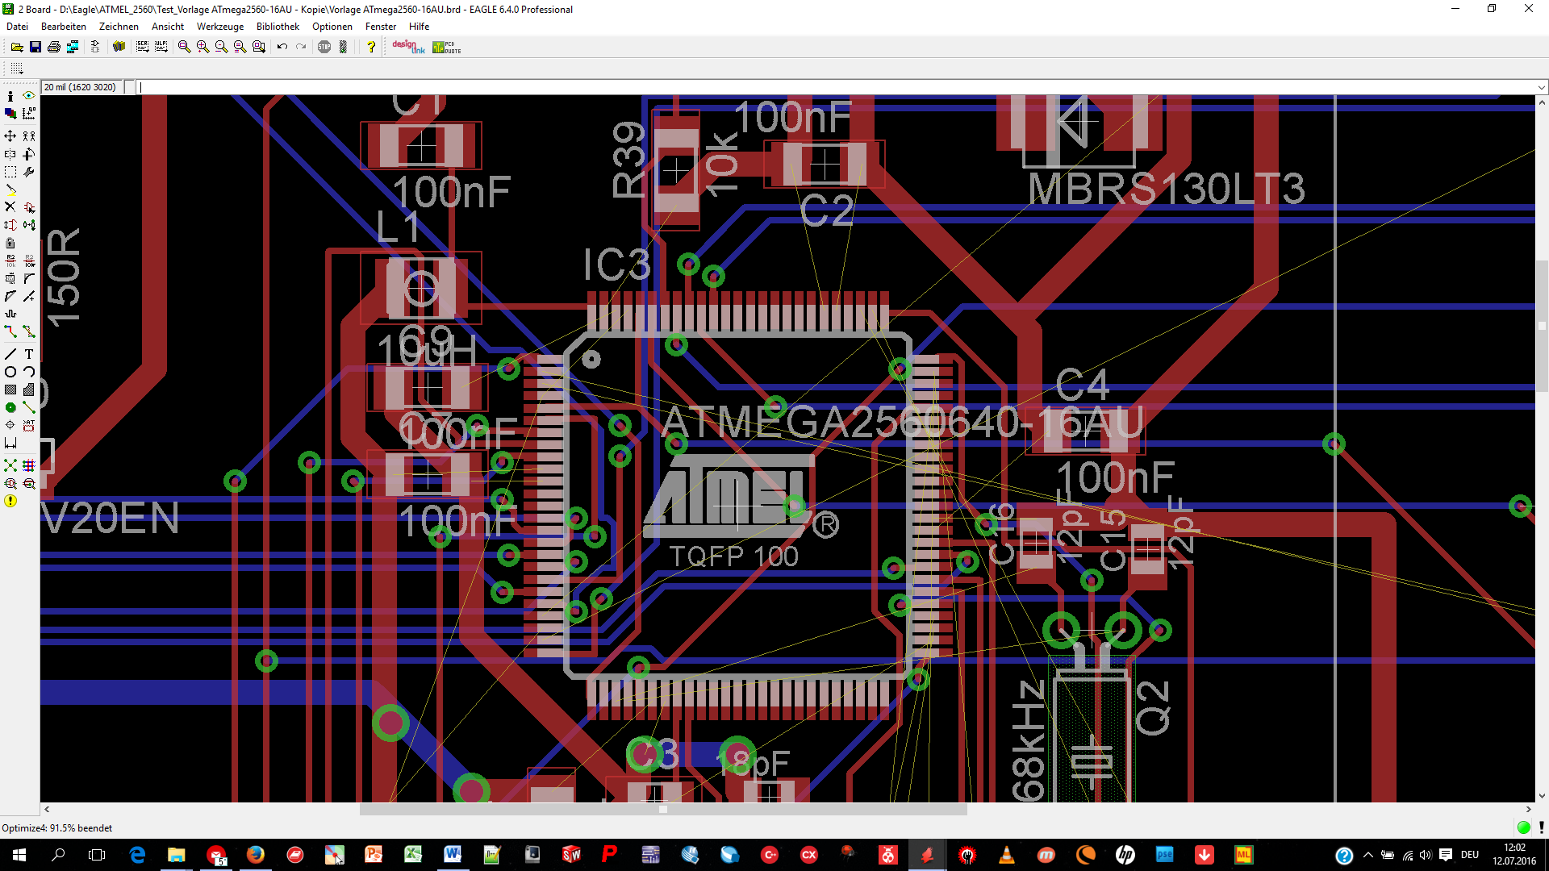

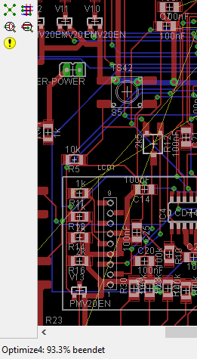

Gut zu erkennen, dass nicht alle Pins am Prozessor verbunden wurden

Die Verbindungen zu C2 konnten nicht realisiert werden, weil es GND und Vcc (Netzklasse POWER) sind. Diese Leitungen sind mit 40mil zu breit um am Prozessor angeschlossen zu werden. In solchen Fällen hilft das „hinausziehen“ dieser Pins.

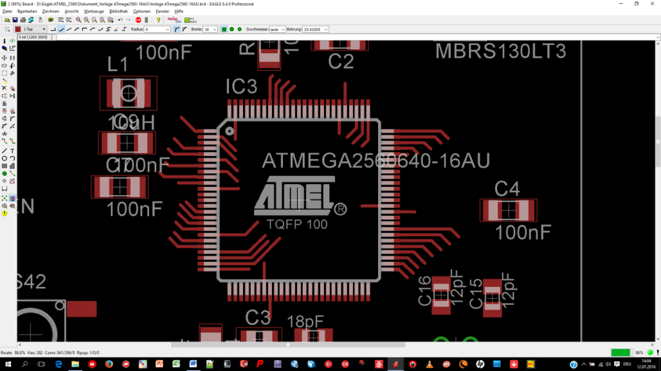

Mit Ripup Gruppe alle Leiterbahnen wieder löschen. Nun die „schwierigen“ Prozessorpins noch etwas verlängern. So hat der Autorouter mehr Möglichkeiten.

Der Autorouter zeigt auf, wie gut das Board geroutet werden kann, er macht aber auch vieles nicht wirklich gut. Folgende Beispiele sind nicht optimal und müssen manuell korrigiert werden.

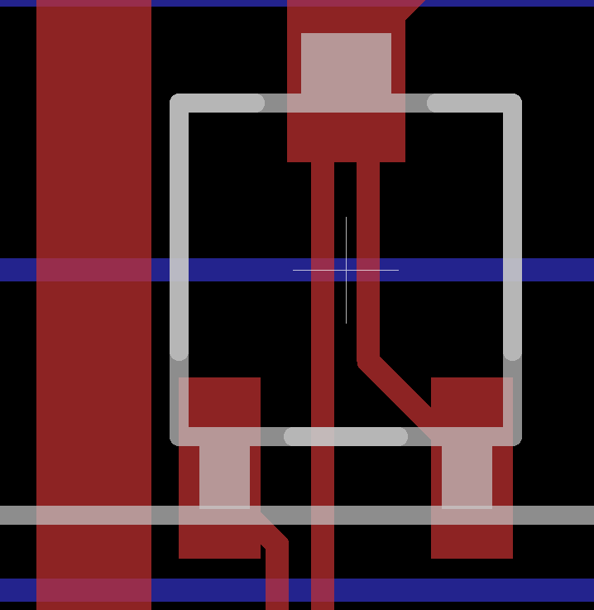 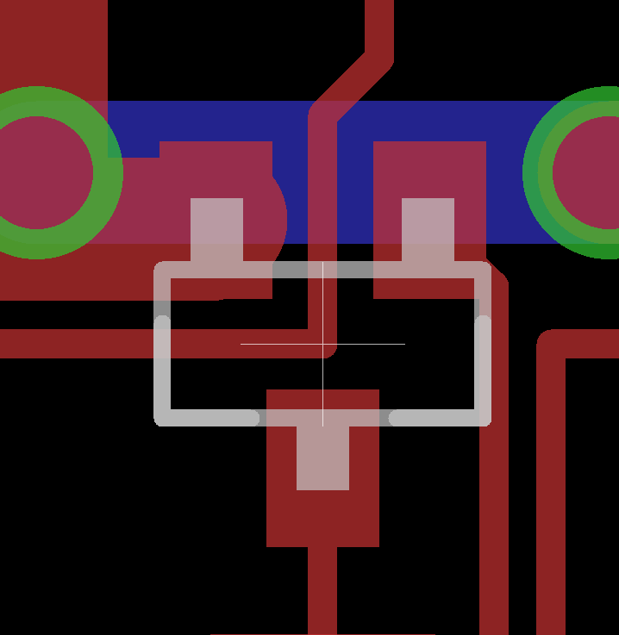 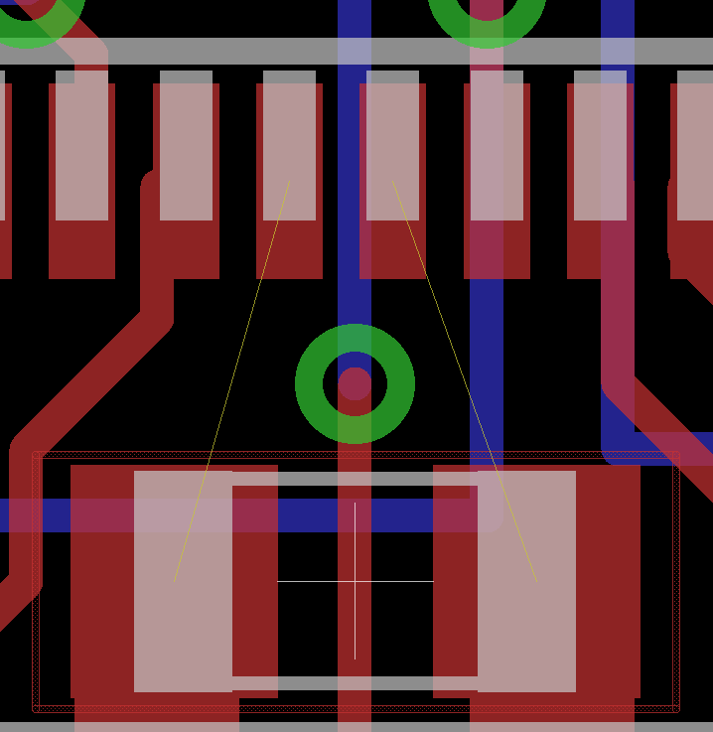 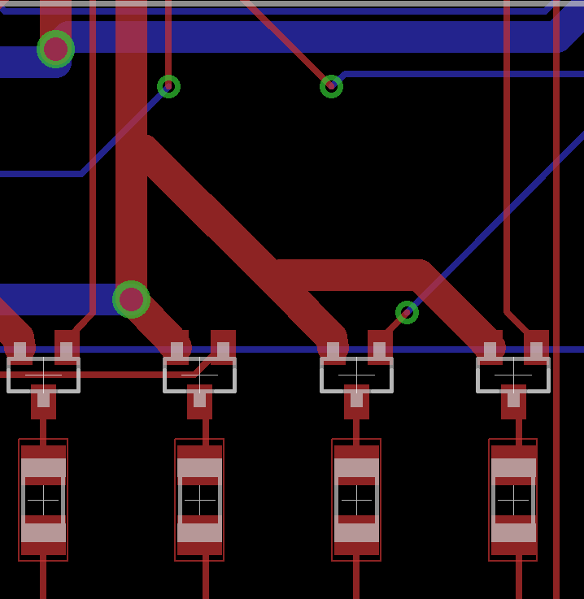

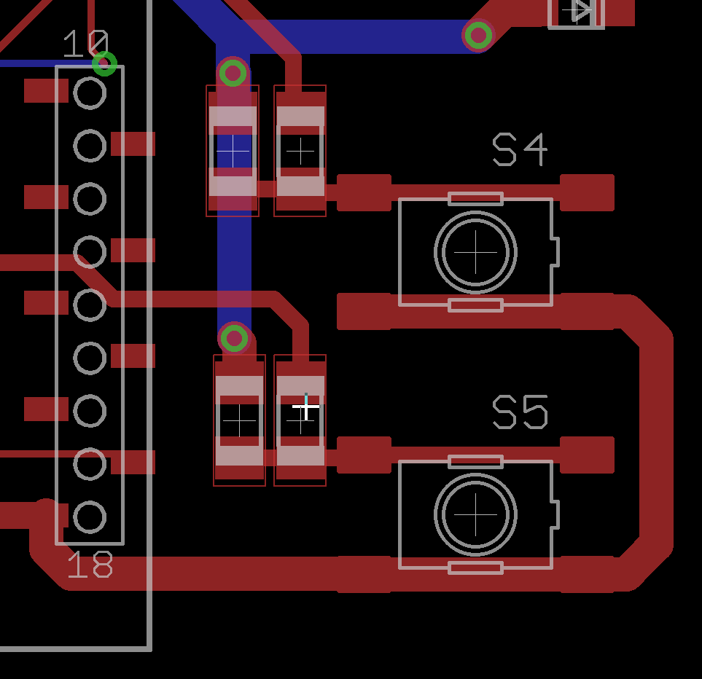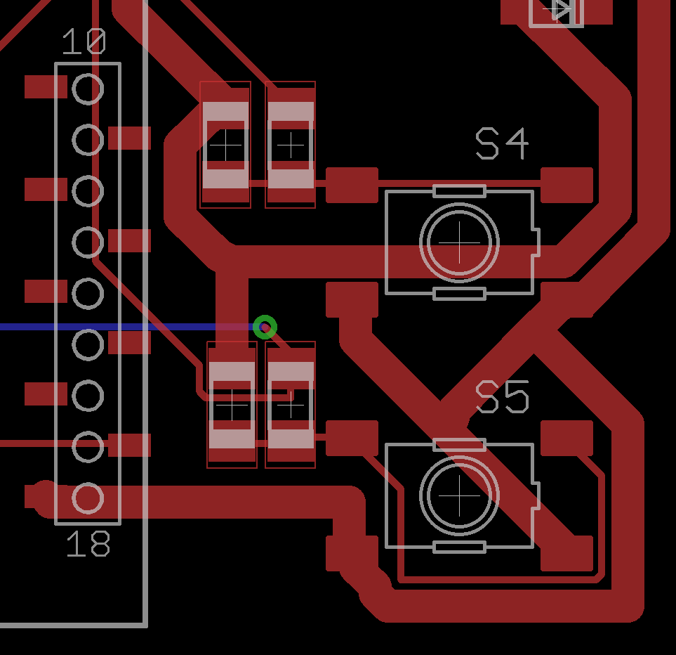vorher: Autorouter nachher: manuell

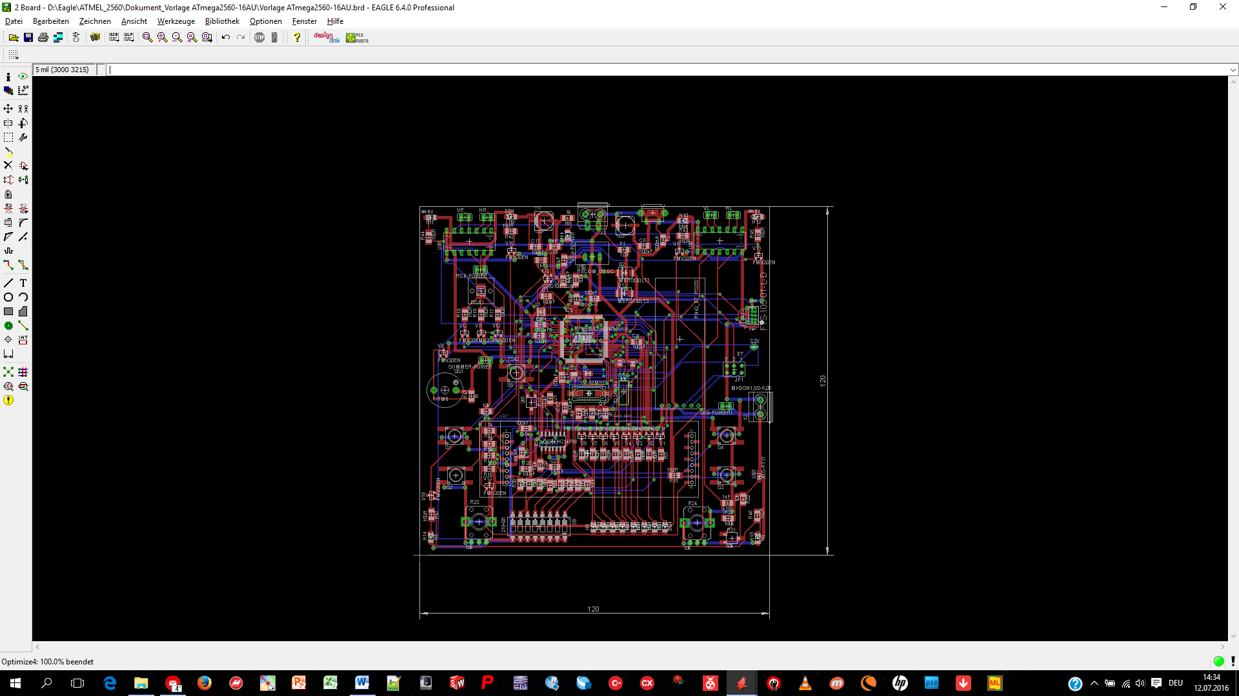

Ein vollständiges Layout kann überprüft werden:

à mit dem Autorouter meldet: „**Optimize4 100% beendet**“.



à mit Ratsnest geprüft werden à Meldung „**Nichts zu tun**“



# Polygone

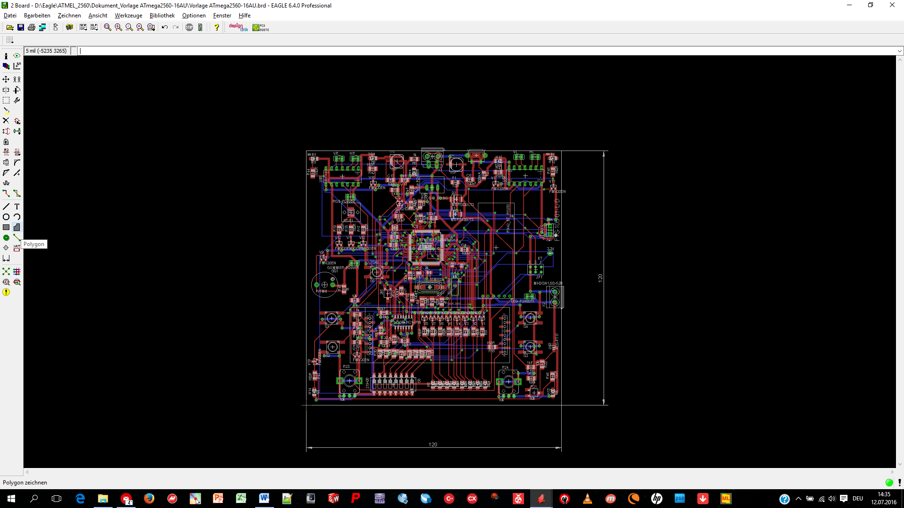

Jetzt zwei GND Polygone zeichnen Top-Layer und Bottom-Layer. Breite 40mil einstellen, resp. Breite die in der Netzklasse definiert ist.

Das sollte jetzt so aussehen:

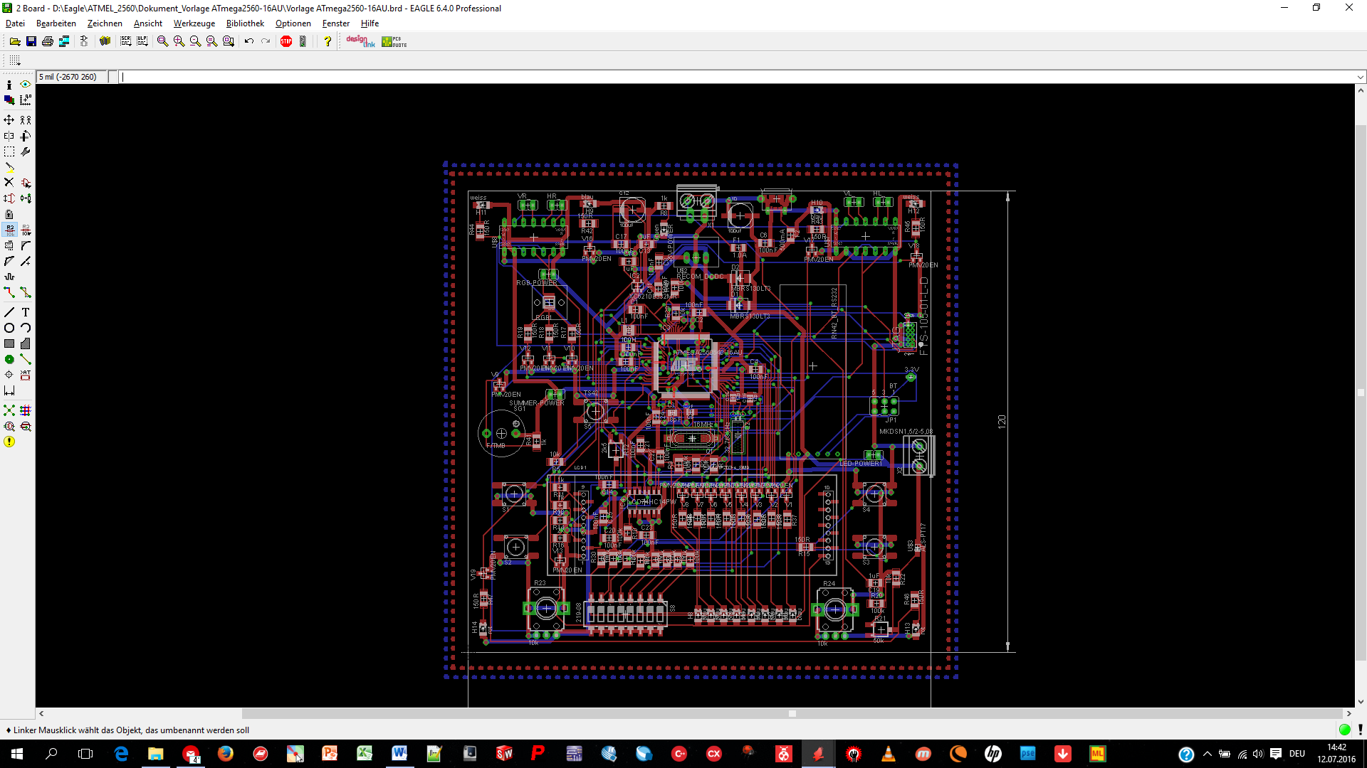

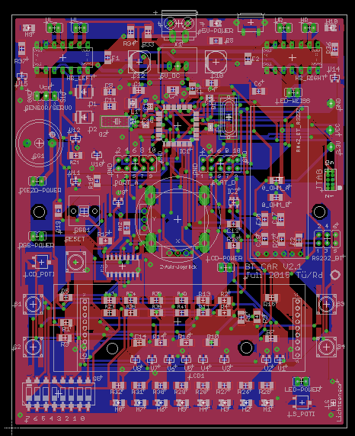

Ratsnest anklicken à Flächen werden erzeugt.

WICHTIG: Jetzt nochmals mit Ratsnest prüfen! Eventuell werden jetzt nicht mehr 100% erreicht! Die beiden Polygone sind dann in einzelne „Inseln“ zerfallen.

Lösung: GND Flächen auf Top- und Bottomlayer mit Vias verbinden, dann können wieder 100% erreicht werden. Am besten ein Via kopieren und auf den Namen GND ändern. Vias in die „Inselflächen“ setzen.

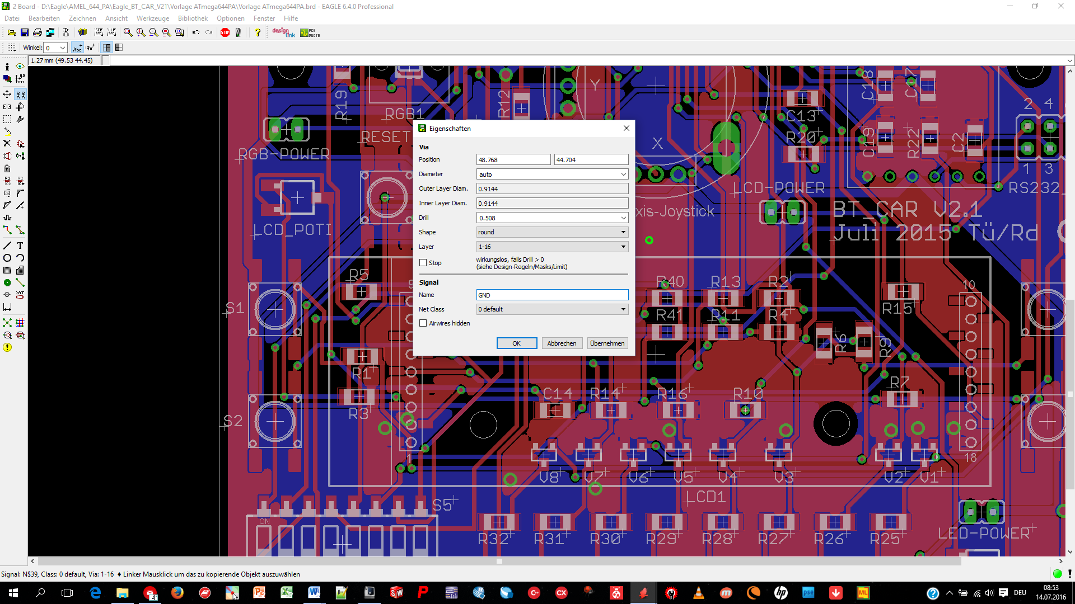

**Mit Ratsnest nochmals alle Verbindungen prüfen! Bis 100% erreicht sind.**

# Design Rule Check, DRC (Layout prüfen)

Weitere Vorbereitungen:  
Layer **tStop** und **bStop** ausschalten, sonst gibt’s solche Fehler:

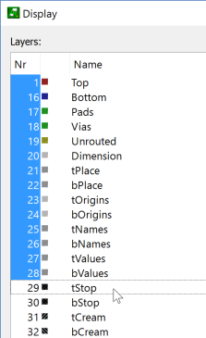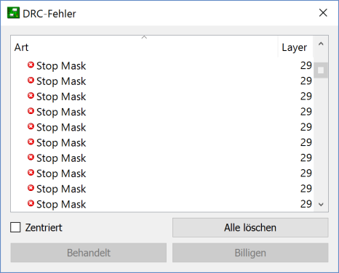

Netzklasse POWER wieder auf kleinste gezeichnete Grössse stellen Width = 10mil und Drill = 20mil,  
sonst gibt’s solche Fehler:

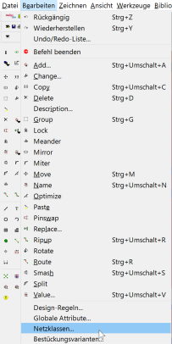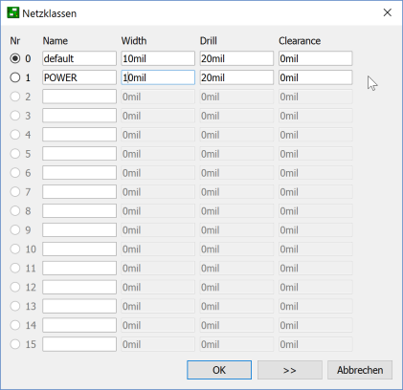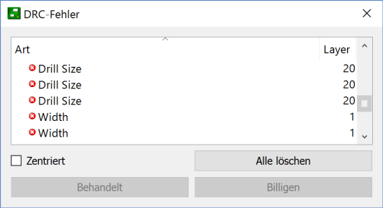

DRC ausführen … „Prüfen“ drücken

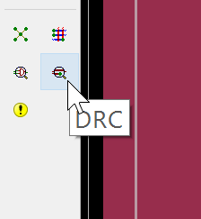

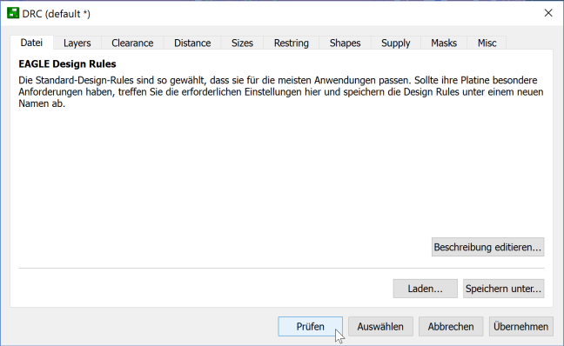

Allfällige Fehler beheben.

1. Doppelklick auf Fehlerzeile der Fehlerliste und der entsprechende Fehler wird Weiss eingerahmt.  
 *Hier ist der Abstand zwischen Durchkontaktierung und Leiterbahn zu klein.*

2. Durchkontaktierung nach links verschieben.

3. DRC erneut ausführen.  
  
vorher nachher

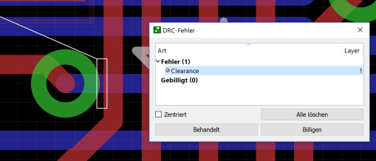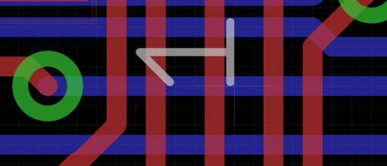

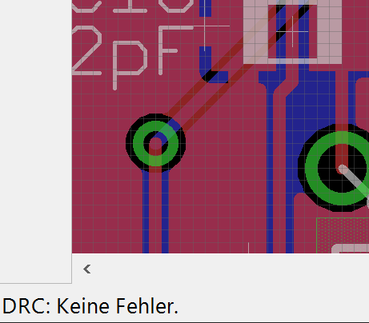Wenn alle Fehler behoben sind, erscheint unten links folgende Erfolgsmeldung.

# Siebdruck für Beschriftungen

Bitte folgendes beachten

tStop einbenden.

* Weil alle Widerstände den gleichen Wert 150R haben muss nicht jeder angeschrieben werden.

à Einen stehen lassen, die anderen löschen.

Das gleiche gilt auch für die Transistoren PMV20EN

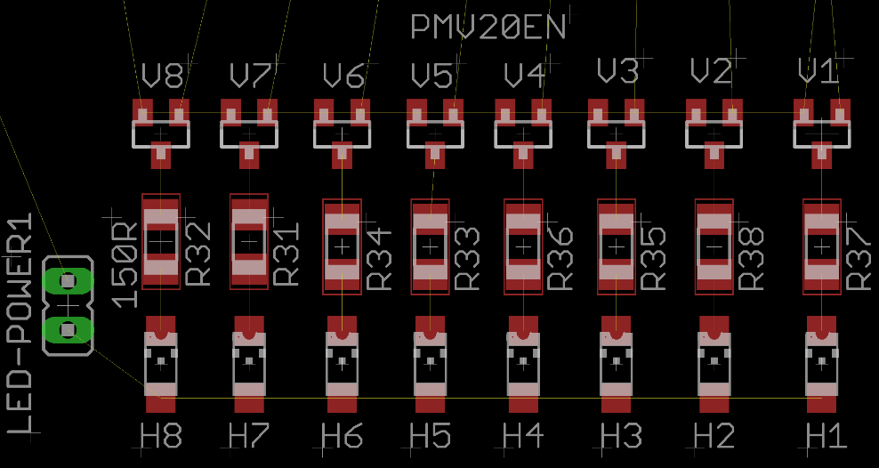

Mit **Text** den Namen auf das Board setzen. Text muss auf Layer 25 tNames sein! Schriftgrösse 70-100mil.

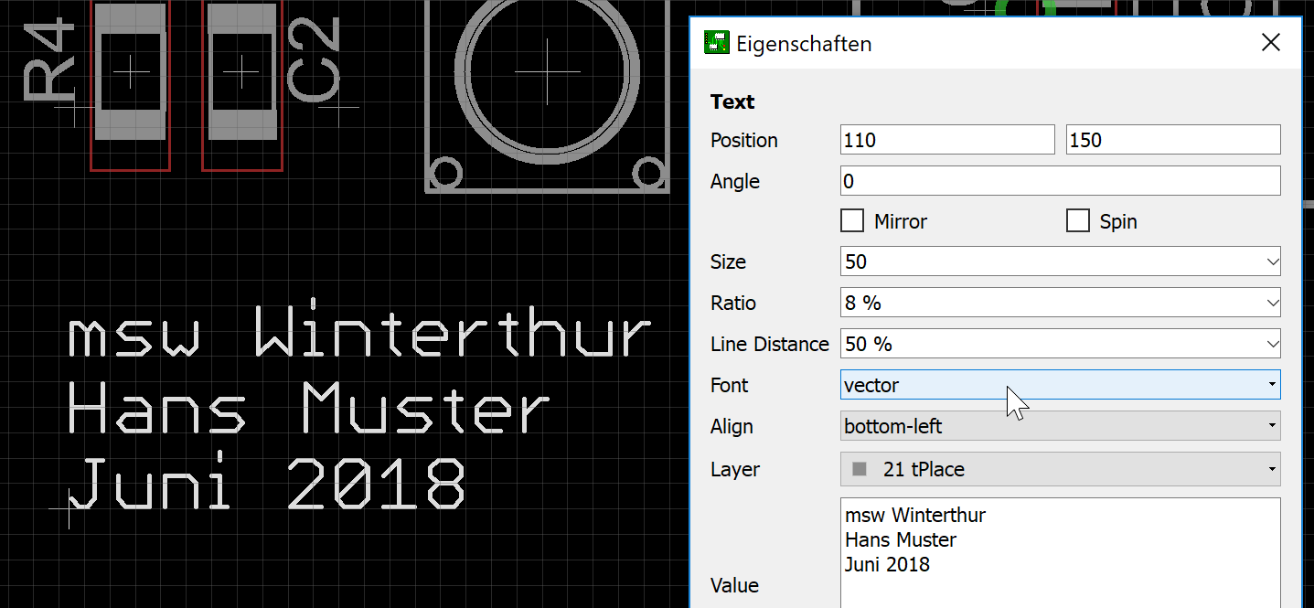

**Vektorschrift einstellen!**